Министерство науки и высшего образования Российской Федерации

Федеральное государственное бюджетное учреждение высшего образования

«Новгородский государственный университет имени Ярослава Мудрого»

Институт «Электронных и информационных систем»

Кафедра «Информационных систем и технологий»

**ОРГАНИЗАЦИЯ ВВОДА-ВЫВОДА В UNIX. ФАЙЛЫ УСТРОЙСТВ**

Лабораторная работа №9 по учебной дисциплине «Операционные системы»

По направлению 09.03.01 «Информатика и вычислительная техника»

Отчёт

Принял преподаватель:

_________ Ананьев В. В.

«___» __________ 2020 г.

Выполнил студент группы 8091:

_______ Баранов А. С.

«___» __________ 2020 г.

Великий Новгород

2020

**Цель работы:** научиться работать с файлами устройств в UNIX-like системах.

**Задание:**

Имя файла для чтения (включая путь) и количество читаемых байт должны быть получены среди параметров командной строки. Прочитанные символы и коды этих символов требуется вывести на экран. Также требуется вывести количество прочитанных символов.

В отчете привести результаты чтения файлов /dev/null, /dev/zero, /dev/urandom. При наличии уверенности в правильности реализации программы, можно также прочитать первые байты файла устройства диска (например, /dev/sda).

**Код:**

|  |
| --- |
| #include <stdio.h> |
|  | #include <stdlib.h> |
|  |  |
|  | int main(int argc, char* argv[]) |
|  | { |
|  | char* name = argv[1]; |
|  | int bytes = atoi(argv[2]); |
|  |  |
|  | FILE* file = fopen(name, "r"); |
|  | if (file == NULL) |
|  | { |
|  | perror("Can't open file"); |
|  | exit(-1); |
|  | } |
|  |  |
|  | int data[bytes]; |
|  | int res = fread(data, sizeof(int), bytes, file); |
|  |  |
|  | printf("Bytes read: %i\n", res); |
|  | for (size_t i = 0; i < res; ++i) |
|  | { |
|  | printf("Read symbol: %i (0x%x)\n", data[i], data[i]); |
|  | } |
|  | fclose(file); |
|  | return 0; |
|  | } |

**Результат выполнения программы:**

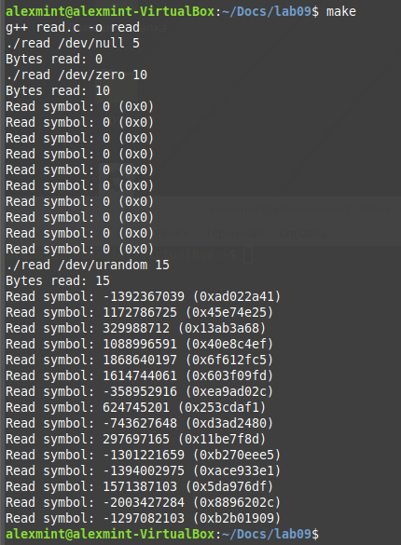

**Вывод:** В процессе выполнения лабораторной работы я научился работать файлами устройств в UNIX-like системах.